太普动力新能源（常熟）股份有限公司

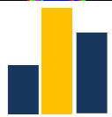
公司概况
太普动力新能源（常熟）股份有限公司于2014年2月10日设立，位于江苏省常熟高新技术产业开发区东南大道868号。2018年12月通过改制，由有限公司变更为股份责任公司。公司主要从事大型工业储能式锂离子电池，动力型锂离子电池，精密模具、吸塑、塑料射出成型及前各项产品之相关生产设备及零配件的生产与销售，并提供相关售后安装与维修服务；公司注册资本6600万元人民币，厂区面积26,668平方米，厂房22430 平方米，员工 944人，其中科研人员160人。
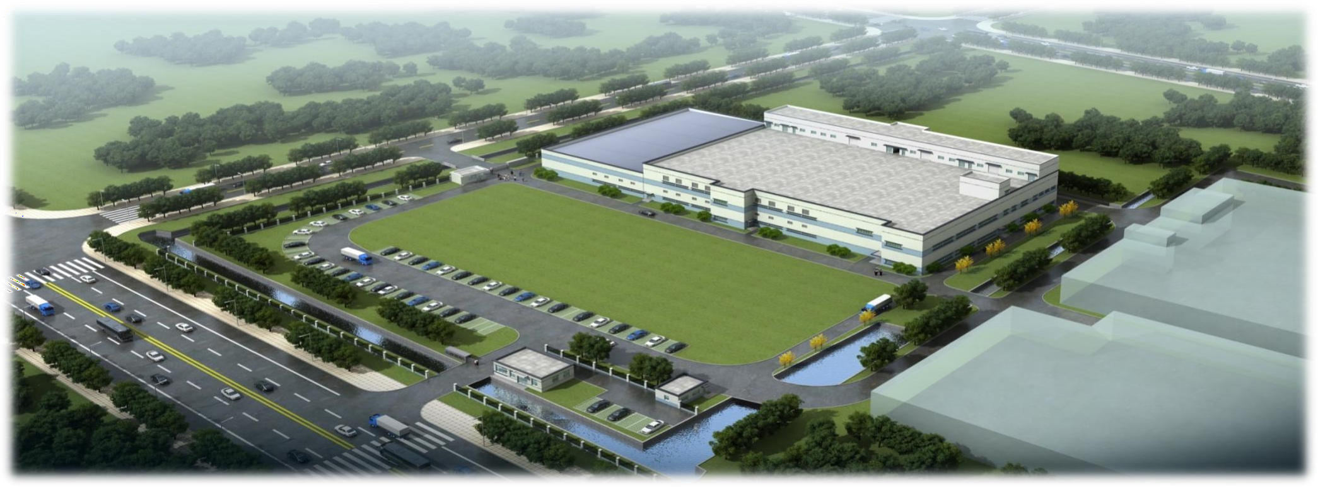公司采用科学化及人性化的管理，本着“让工作丰富美好人生”的宗旨，为员工提供了一系列完善的福利设施和自我发展的机会，相信日后定能合作愉快，随着公司生产设计能力的日臻完善，必将追求永无止境的精进与发展，在产品质量上的精雕细琢；生产管理上兢兢业业；在销售服务上精诚至上。面对着未来艰巨
的挑战，我们坚信最后成功一定属于我们的。

集团发展历程

1992年
新普科技

2002

新世电子（常熟）有限公司

2011
华普电子（常熟）有限公司太普电子（常熟）有限公司

2018

兆普电子（上海）有限公司
2006
新普科技（重庆）有限公司
2013
更名：太普动力新能源
（常熟）股份有限公司

公司环境

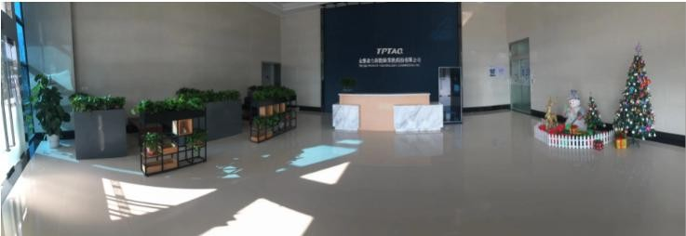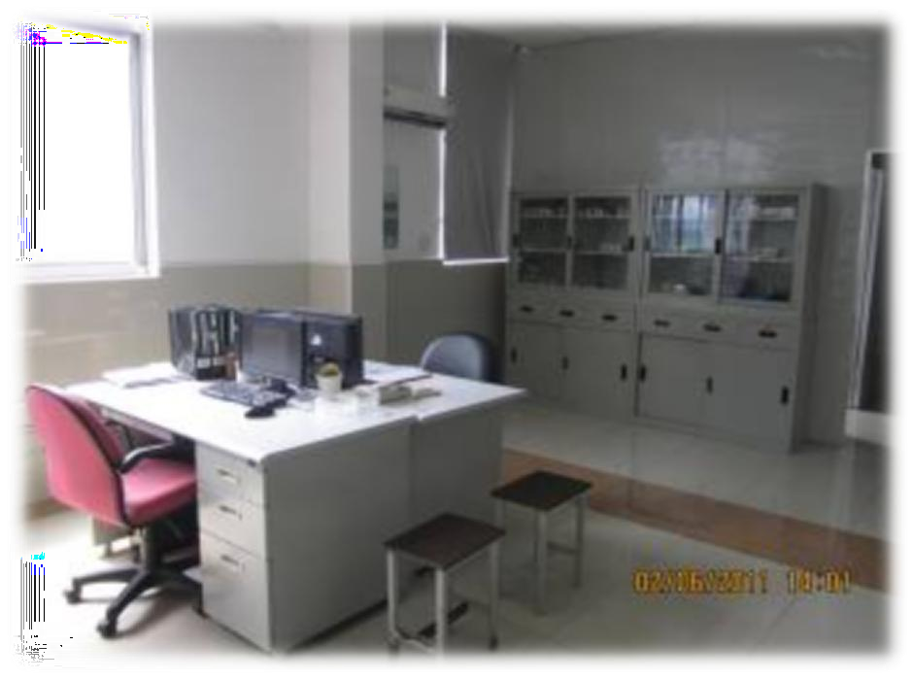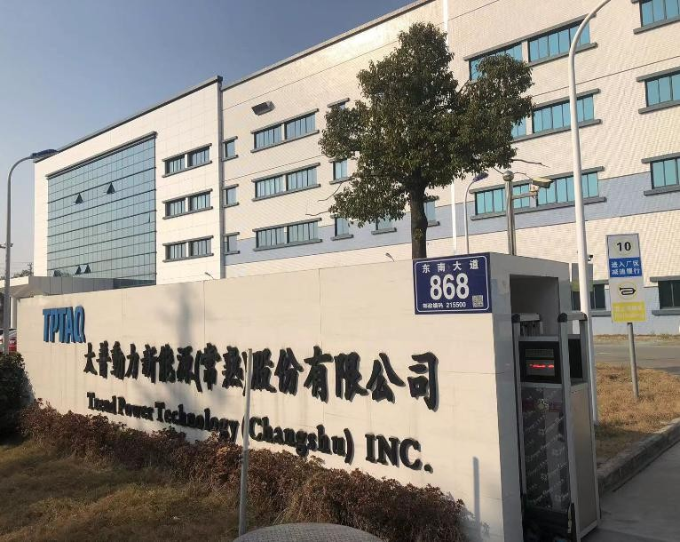工厂外围植被丰富，四季花开

便利设施
小卖部 吸烟区
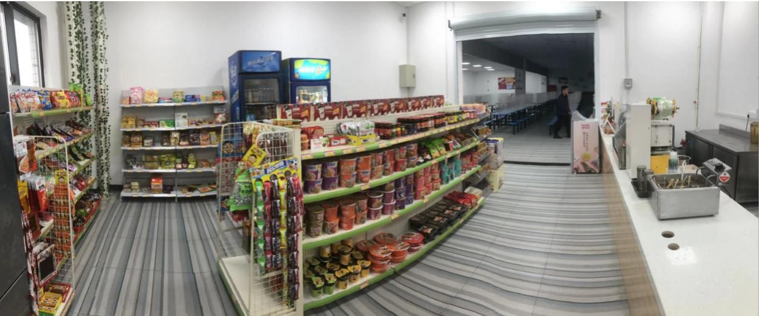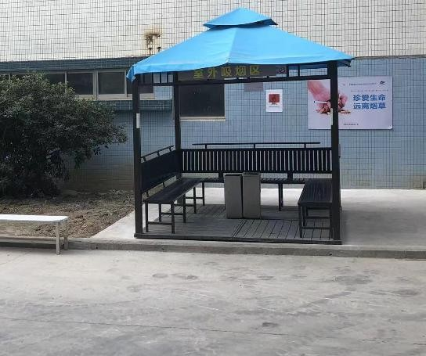
理发店
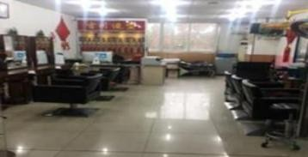

公司食宿

- 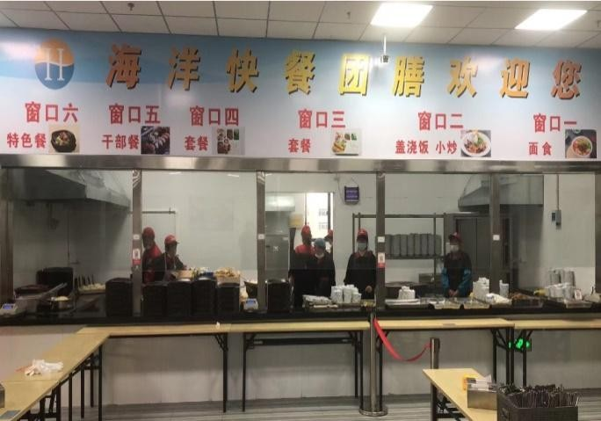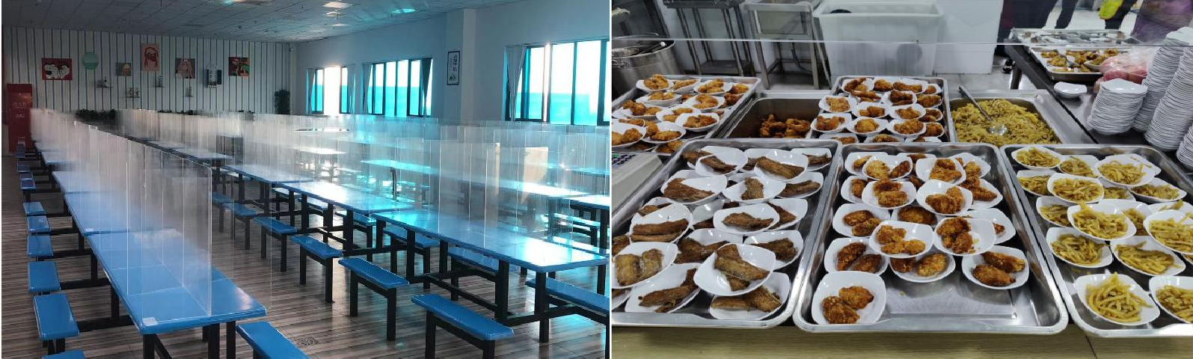员工餐厅：免费提供工作餐，员工可根据自身喜好选择不同菜系

- 公司宿舍：配备空调、洗衣机、卫生间、浴室
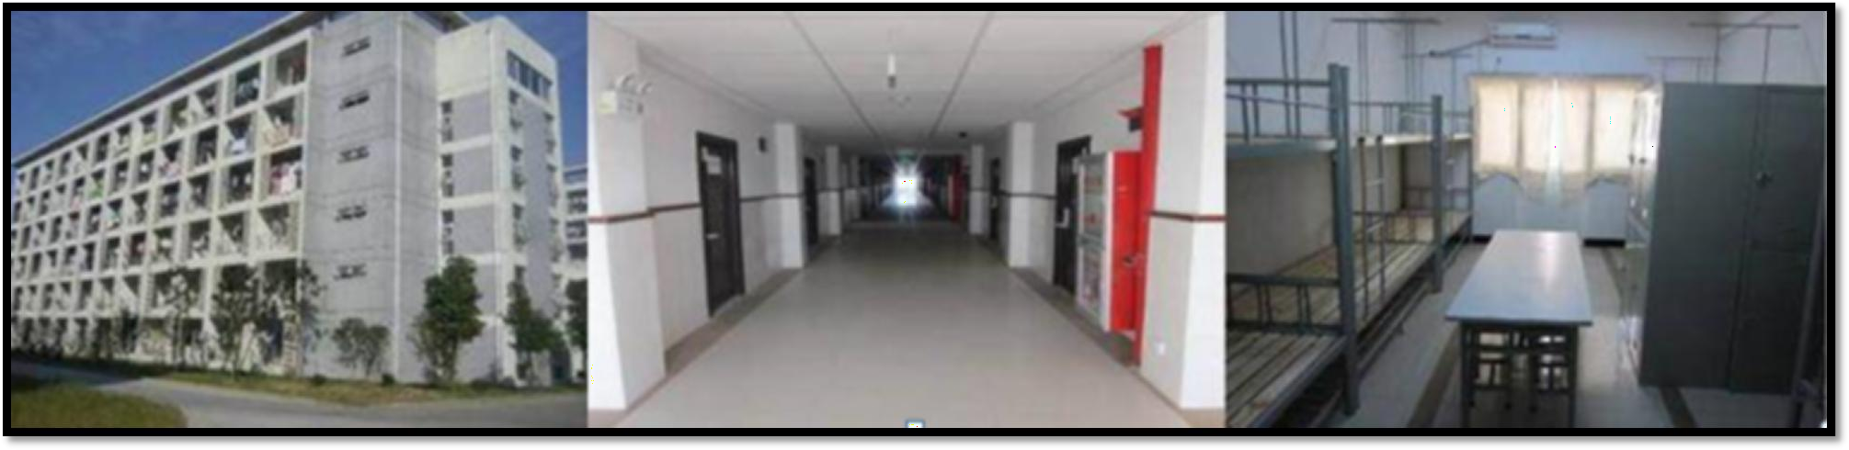

员工活动

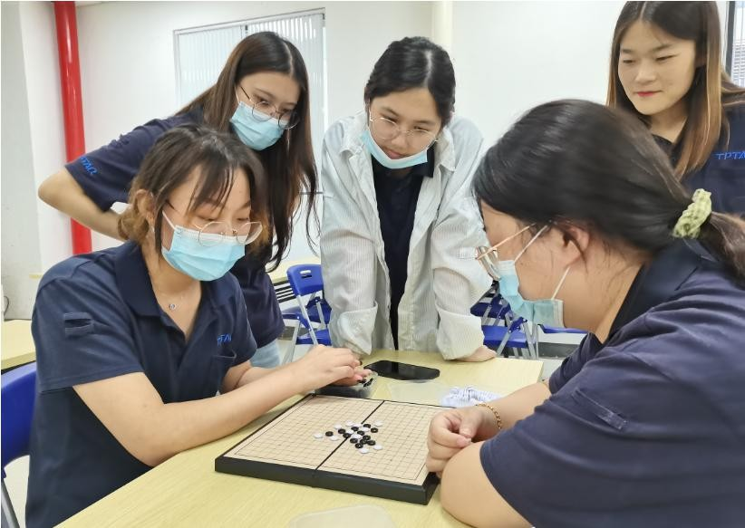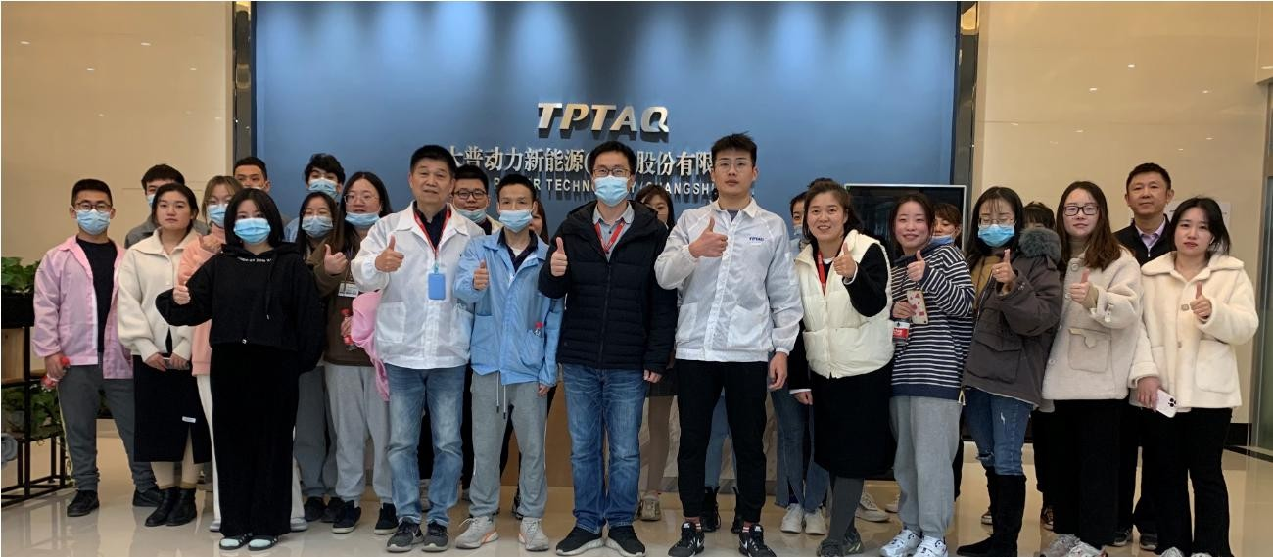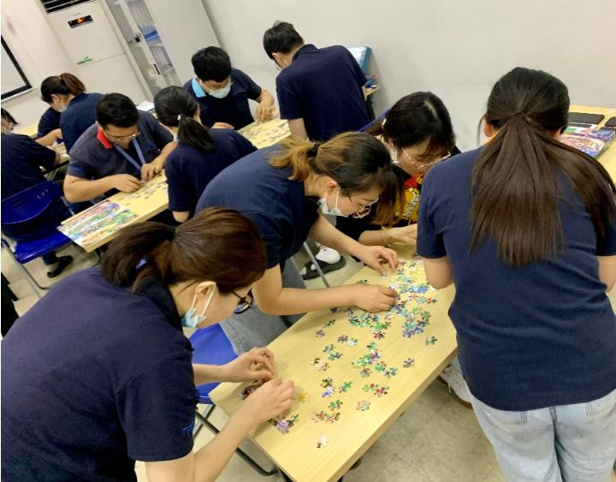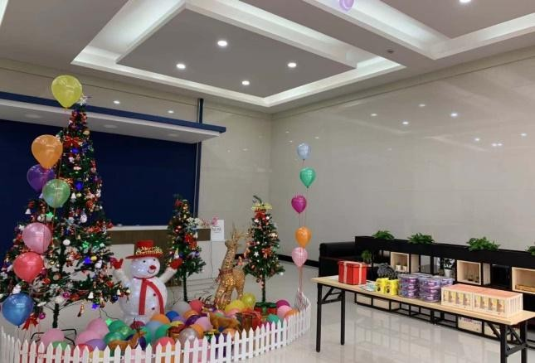丰富多彩的员工活动

薪资福利
薪资标准
工时制度
其他福利


起薪标准：
- 入职底薪2380元/月
- 满5个月底薪2460元/月
- 满5个月起全勤奖1000元/ 月

实发薪资：5000-5500元/ 月
- 正班时间：8:00~19:30
（白夜两班倒）
- 上六休一
- 五险一金：入职即缴纳五险一金
- 休假制度：按国家规定执行，如有加班按法定标准支付加班费
- 其他：高温费、生日礼金、结婚礼金、生育礼金等福 利

Thank you!

